«Кто такие донские казаки?».
Беседа с детьми подготовительной к школе группы.
Барабанщикова Елена Николаевна
Воспитатель МБДОУ д/с №100, Таганрог, Ростовской обл.
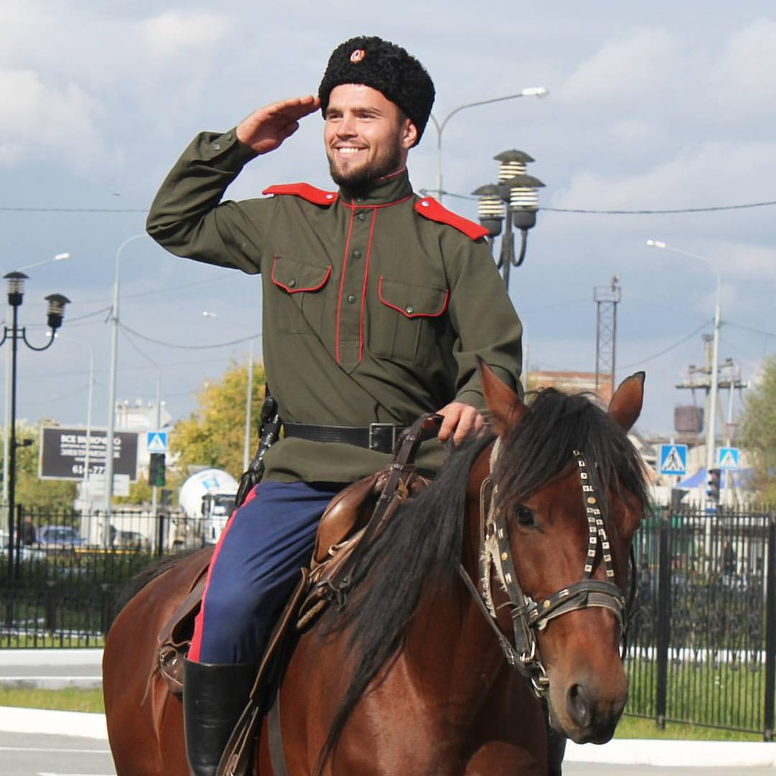
Цель:
-создать условия для накопления и расширения знаний дошкольников о культуре и истории казачества посредством использования различных видов деятельности;
-воспитание интереса к прошлому своих предков, гордости за свой народ.
Задачи:
- знакомить детей с культурными традициями и бытом казачества;
-развивать у детей интерес к истории Донского края, приобщать дошкольников к национальной культуре казачества;
- воспитывать нравственно – патриотические качества, чувство любви к своей малой Родине.
Оборудование: компьютер, проектор, презентация с фотографиями и картинками.

Воспитатель: Ребята, вы знаете кто на этой фотографии? (Казак). Вы встречали людей в такой одежде и где? Вы знаете откуда возникло это название «казак», и почему они так выглядят?

Сегодня я вам расскажу, почему на улицах нашего города и города Ростов-на Дону встречаются люди в такой одеже, кто они такие.

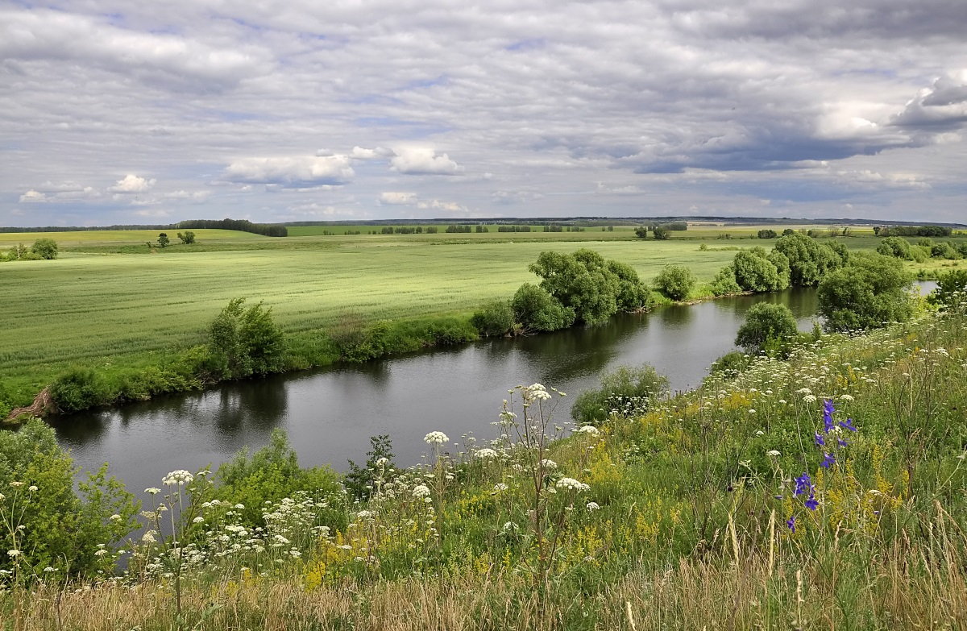
Мы с вами живем на прекрасной Донской земле. Широкие плодородные степи пересекает полноводная и красивая река Дон. Теплый климат и щедрые на урожай земли, с давний времен привлекали многие народы. Вот на этой земле появились первые постоянные поселения донских казаков. «Казак» - это слово пришло к нам от татар, у которых казаками называли передовые отряды, служащие для разведок неприятеля. «Казак» – означает «вольный человек».

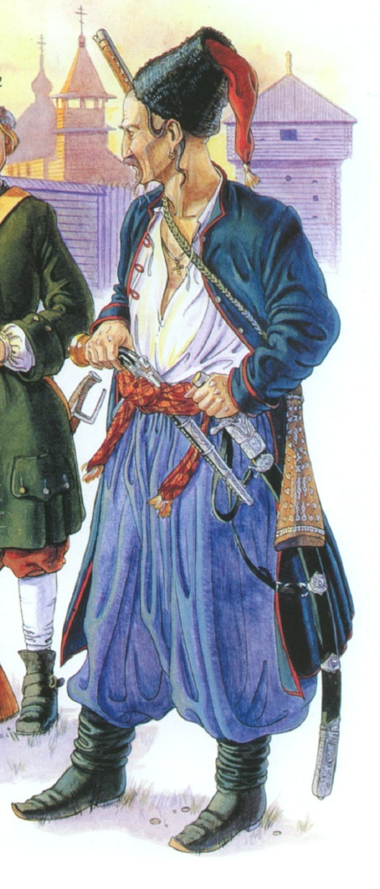
Донское казачество родословную ведет от запорожских казаков, переселившихся на Дон. Казаками называли свободных людей, которые прибыли на Дон охранять границы от неприятелей и были на службе у царицы Екатерины I. Поэтому одежда первых казаков имеет военный вид. Широкие шаровары для верховой езды, сапоги с высокими голенищами, приталенная свитка и широкий пояс для ношения оружия.
Национальная одежда очень древняя. Она формировалась на протяжении 19 века под влиянием южнорусских, украинских и соседних горских традиций. На неё влияли воинский быт казачества, климатические условия и народные вкусы. Одежда отличалась возрастными особенностями, востребованностью в обрядовой, праздничной и повседневной трудовой жизни.
Национальный женский костюм Кубани состоял из:
*«парочки»,
*корсетки,
*платка,
*«файшонки»,
*шлычка,
*фартука,
*сапожек,
*украшении – бусы, кольца и т.д.

Кубанские казаки носили:
*рубаху (русскую и бешмет),
*шаровары,
*кушак ,
*свитку,
*черкеску,
*башлык,
*сапоги,
*на груди черкески у него газыри,
*папаху,
*фуражку,
*бурку,
*бекешу.
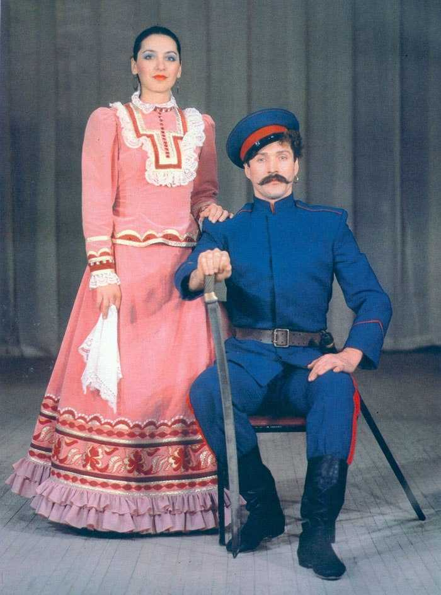

С течением времени и условий традиционная одежда и на сегодняшний день состоит из гимнастерки с шароварами с красными лампасами (красный цвет лампас – отличительный признак донских казаков), кафтана и фуражки с красным околышем. Важным отличительным признаком, являются и по сей день, наличие кудрявого чуба и усов на лице. Женский костюм состоит из излюбленной «парочки», украшенной всевозможным шитьем и кружевами. На голове девушки носили челоуч – налобную повязку, женщины повойник- мягкая шапочка на волосах. По сей день сохранилась традиция наряжаться в традиционную одежду по большим праздникам.
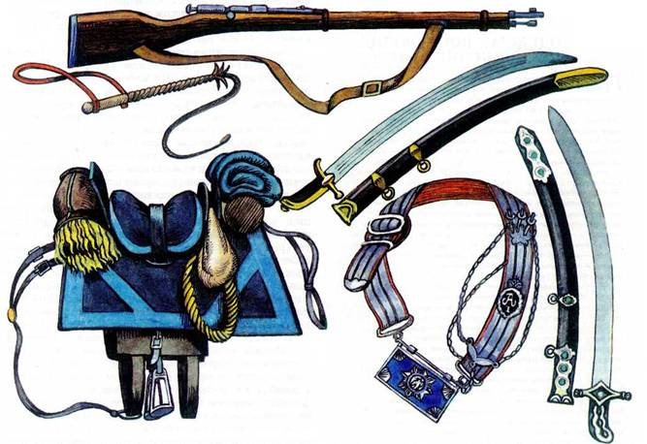
Так как казаки были в первую очередь военными людьми, то они самостоятельно подбирали себе оружие. Винтовка, нагайка, шашки, седло.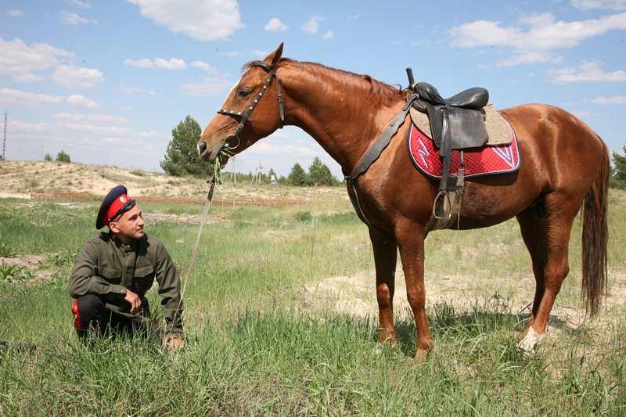
С особым трепетом и заботой относились казаки к своему верному боевому товарищу – коню. Это отношение слышится во многих пословицах и поговорках.
- Казак без коня, что воин без ружья (конь для казака - как часть вооружения)
- Казак дружбу соблюдает: в беде коня не покидает (казак и конь - вместе всегда)
- Вся родня не стоит коня (высока цена строевого коня)
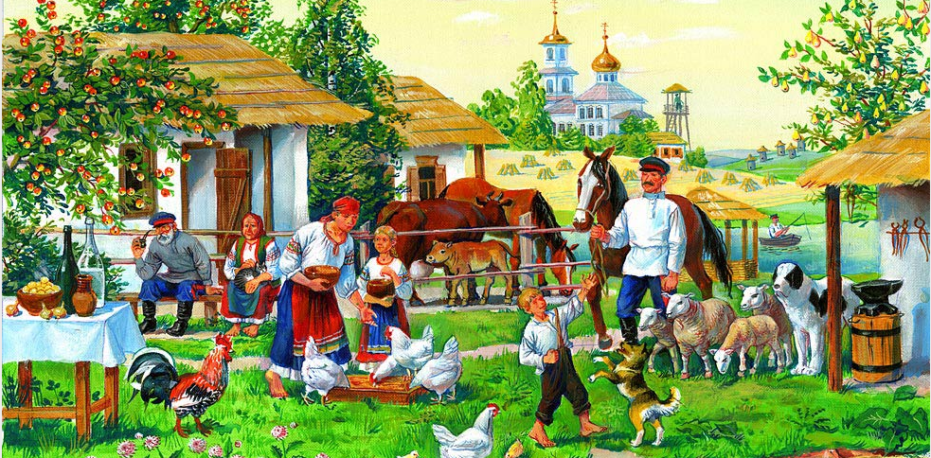

В мирное время казаки жили большими семьями, почитая старших и заповеди казачьего устава. Жилище казаков называлось курень. Слово «курень» происходит от монгольского «куря», что означает стойбище в форме круга. В курень можно было попасть, поднимаясь по закрытому со всех сторон балкону-галерее. Вначале он предназначался от набегов врагов. Семейный союз у казаков пользовался уважением. Большой считалась семья из 13 человек: отец, мать, родители отца, два сына и семь малолетних детей. Старшими в семье были родители и их слово было свято. У каждого члена семьи были свои обязанности. Мужчины занимались хлеборобством. Рыбалкой, изготавливали домашнюю утварь, которой торговали на ярмарках. Женщины занимались хозяйством по дому: воспитывали детей, готовили еду, шили одежду, растили домашних животных. Дети помогали по хозяйству. Дедушка и бабушка помогали по хозяйству, присматривали за внуками. Соблюдали заповеди:
- Будь трудолюбив, не бездействуй!
- Береги свою семью, служи ей примером.
- Чти старших, уважай старость.
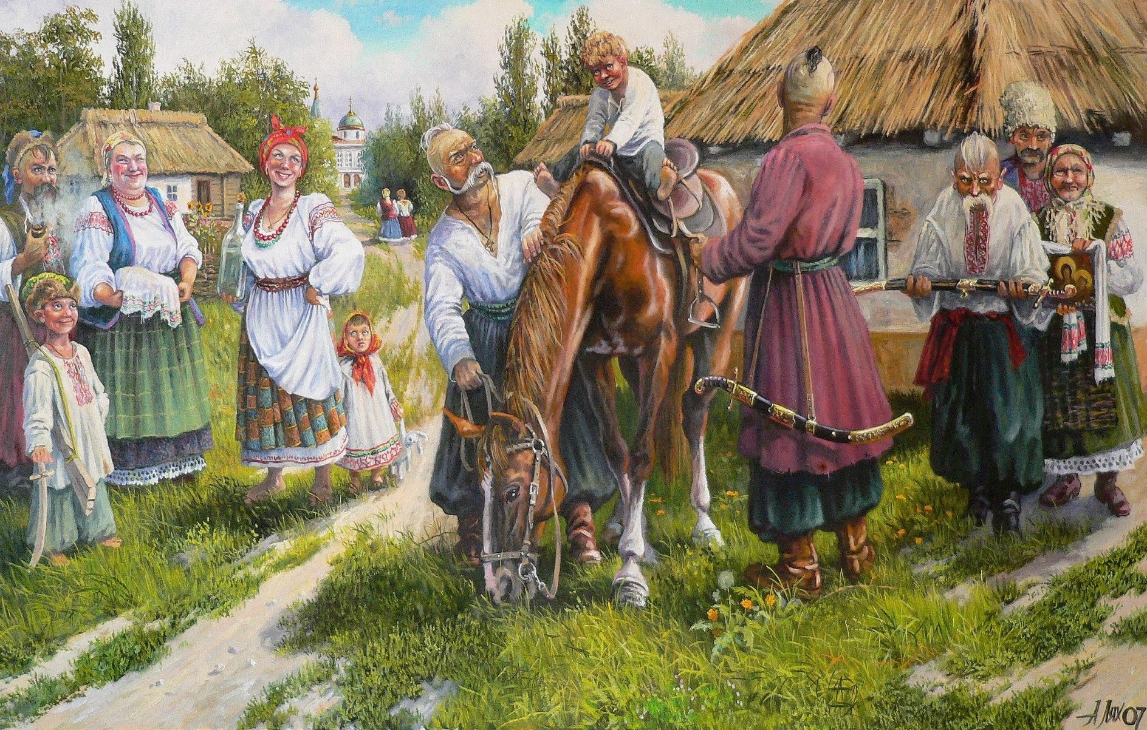
Казаки прежде всего были воинами. Поэтому в сыновьях они воспитывали смелость, ловкость, находчивость, смекалку. В семье ребенка не называли мальчиком, а казаком, казачьим сыном. Когда по истечении 40 дней мать с сыном возвращались из церкви (где проходил обряд крещения ребенка), её встречал отец. Он брал сына на руки, надевал на него саблю, сажал на лошадь, подстригал ножницами волосы в кружок, и возвращал матери, поздравляя её с казаком. Дед дарил шашку и ружье. Трехлетние казачата уже сами ездили верхом на коне по двору, а пяти лет скакали без седла по улице, по степи. В 8 лет казачок свободно управлял каюком и вместе со старшими ездил на охоту и рыбную ловлю. Быстро и ловко лазали казачата по деревьям, смело переплывали Дон, метко стреляли из ружей. В юных казаках воспитывали смелость, храбрость, воинскую честь, доблесть.
- Честь и доброе имя для казака дороже жизни.
- По тебе судят обо всем казачестве и твоем народе.
- Держись веры предков, поступай по обычаям своего народа.

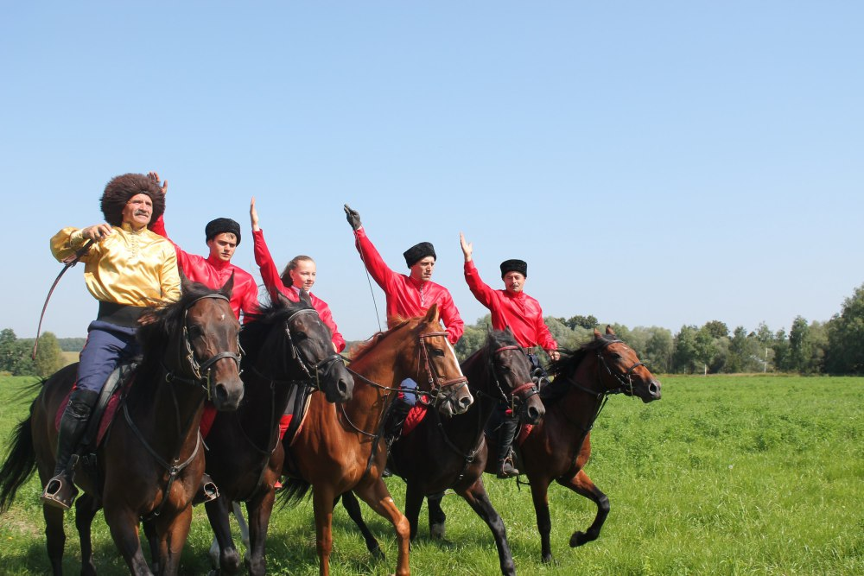

Любимым занятием казаков в свободное время были и есть скачки, выливавшиеся в торжественный праздник. Донские казаки до сих пор чтят традиции своих предков. И мы с вами должны гордиться и беречь такую красоту, созданную нашими предками.
Вспоминает казак о крае родном
Сидя на резвом коне вороном,
О белой хате, о черной земле
Мечтает он, сидя в твердом седле.
О стройных березках и тополях,
О златых колосьях в широких полях,
О речке родной, что Доном зовется,
О синей воде, что блестит серебром.
- На этом наше путешествие заканчивается, но мы обязательно вернемся к этой теме.
Список литературы:
1.Астапенко М. П., Сухаревакая Е. В. «Природа и история родного края». Ростов – на – Дону Изд. БАРО пресс. 2003.
2. Л.С.Ильюков. «Очерки древней истории Донского края», , Изд. БАРО ПРЕСС, 2004.

